Науменко Д.

КІТ 101.8а

Лабораторна робота №8. Основи введення/виведення Java SE

Мета

Оволодіння навичками управління введенням/виведенням даних з використанням класів платформи Java SE.

Вимоги

1. Забезпечити можливість збереження і відновлення масива об’єктів рішення завдання [лабораторної роботи №7](https://oop-khpi.github.io/#task_07).
2. Забороняється використання [стандартного протокола серіалізації](https://docs.oracle.com/javase/8/docs/platform/serialization/spec/serialTOC.html).
3. Продемонструвати використання моделі [Long Term Persistence](https://docs.oracle.com/javase/tutorial/javabeans/advanced/longpersistence.html).
4. Забезпечити діалог з користувачем у вигляді простого текстового меню.
5. При збереженні та відновленні даних забезпечити діалоговий режим вибору директорії з відображенням вмісту і можливістю переміщення по підкаталогах

Код програми

**package** lab8;

**import** java.beans.XMLDecoder;

**import** java.beans.XMLEncoder;

**import** java.io.FileInputStream;

**import** java.io.FileOutputStream;

**import** java.io.IOException;

**import** java.io.Serializable;

**import** java.io.UnsupportedEncodingException;

**import** java.time.LocalDate;

**import** java.util.ArrayList;

**import** java.util.HashMap;

**import** java.util.LinkedList;

**import** java.util.List;

**import** java.util.Scanner;

**import** javax.crypto.spec.DESedeKeySpec;

**public** **class** Info {

**public** **static** **void** main(String[] args) **throws** IOException

{

Guest off = **new** Guest("Леонова", "Валерия", "Константиновна");

data freedom = **new** data();

freedom.setDateOfenter("1876-08-09");

freedom.setDateOfexit("1876-08-09");

**while**(**true**)

{

System.***out***.println("1)информация о госте\n" +

"2)закодировать\n" +

"3)декодировать\n" +

"4)выход");

Scanner sc = **new** Scanner(System.***in***);

**int** input = Integer.*parseInt*(sc.nextLine());

**switch** (input) {

**case** 1:

freedom.Show(off);

**break**;

**case** 2:

System.***out***.println(freedom);

*serializeToXML*(freedom);

**break**;

**case** 3:

data l = *deserializeFromXML*();

System.***out***.println(l);

**break**;

**case** 4:

**return**;

**default**:

**break**;

}

}

}

**private** **static** **void** serializeToXML (data settings) **throws** IOException

{

FileOutputStream fos = **new** FileOutputStream("c:\\temp\\Test.txt");

XMLEncoder encoder = **new** XMLEncoder(fos);

encoder.writeObject(settings);

encoder.close();

fos.close();

}

**private** **static** data deserializeFromXML() **throws** IOException {

FileInputStream fis = **new** FileInputStream("c:\\temp\\Test.txt");

XMLDecoder decoder = **new** XMLDecoder(fis);

data decodedSettings = (data) decoder.readObject();

decoder.close();

fis.close();

**return** decodedSettings;

}

}

package lab8;

import java.time.LocalDate;

import java.util.Calendar;

public class data {

private String dateOfexit;

private String dateOfenter;

public data()

{

}

public String getDateOfexit() {

return dateOfexit;

}

public void setDateOfexit(String dateOfexit) {

this.dateOfexit = dateOfexit;

}

public String getDateOfenter() {

return dateOfenter;

}

public void setDateOfenter(String dateOfenter) {

this.dateOfenter = dateOfenter;

}

public void Show(Guest guest)

{

System.out.print(guest.getLast_name() + " ");

System.out.print(guest.getName()+ " ");

System.out.print(guest.getMiddle_name()+ " ");

System.out.println();

System.out.println("Дата поселения: " + this.dateOfenter);

System.out.println("Дата выселения: " + this.dateOfexit);

System.out.println(("Номер: "+ "люкс" ));

System.out.println(("Индекс: "+ "20" ));

System.out.println(("Причина поселения: "+ "Коммандировка" ));

}

}

Робота програми

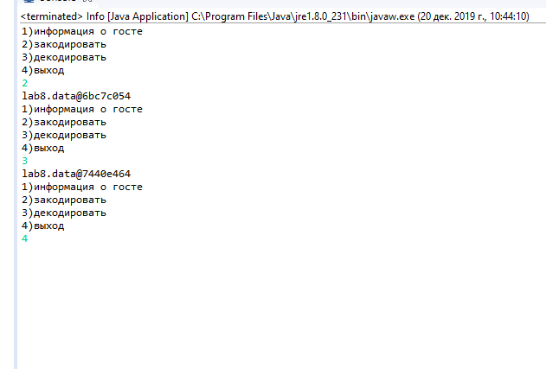

Висновок : під час лабораторної роботи ми отримали навички основ введення/виведення Java SE